**福井県**

**からの**

**お知らせ**

**福井県内の労働者・使用者の皆さん、**

**労使関係の悩みや不安、まずはご相談ください。**

★

★

★

☽

**職場のお悩み・解決！**

夜間労働

相談会



**こんなお悩みありませんか？**

☑ **理由もなく会社から解雇された**

☑ **会社から一方的に賃金を減らされた**

☑ **上司・先輩からいじめられている**

☑ **従業員に配置転換を命じたが拒否された**

福井県労働委員会では、弁護士や労働組合役員、会社役員などの委員が直接相談に応じる夜間労働相談会を毎月実施しています。県内で働く労働者、使用者の方であれば、どなたでもご相談いただけます。また、ご本人様に限らず、ご家族・ご友人からのご相談もお受けします。

**秘 密 厳 守**

**事 前 予 約 制**

**相 談 無 料**

**会 場**

❶ 県庁内会議室

❷ 福井市順化公民館 のいずれか

**開**

**催**

**日**

**2023.**

**2**/**２８ （火）****18：００～20:00**

**３**/**２８ （火）　18:００～20:00**

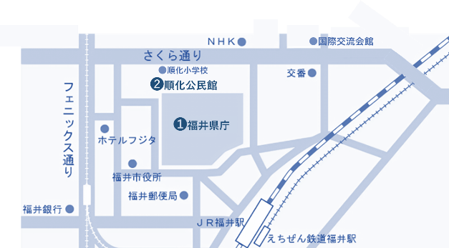

※相談希望日の前日１７：００までにお申込みください。 ご予約時に時間と会場をご案内します。

電話・メールにより

お気軽にお申込ください



**roui@pref.fukui.lg.jp**

**0776-20-0597**

【受付時間】 平日8:30～17:00

**福井県労働委員会**

●労働委員会とは　公益・労働者・使用者の立場を代表する委員15名で構成された労使間のトラブルを解決するための専門的な県の行政機関です。

●労使の間に立ち、公正・中立の立場から、双方の歩み寄りによるトラブル解決を支援

する「あっせん」も行っています。

福井市大手３丁目１７－１

（福井県庁１０階）

**平日・日中もご相談を受け付けています。**

詳しくはホームページをご覧ください。

